**Лабораторная работа № 12. Разработка и интеграция модулей проекта (командная работа)**

**Цель занятия**: закрепление практических навыки работы с системой Visual Studio 2019, MS SQL Server, проведение интеграции программных модулей.

**Оборудование, технические и программные средства:** персональный компьютер, среда программирования Visual Studio 2019, MS SQl Server.

**Продолжительность занятия:**2 часа.

**Задание:**

1. Разработать базу данных, включающую в себя таблицу Пользователи, используя среду MS SQl Server.
2. Создать приложение с окном авторизации пользователя.
3. Создать модель данных на основе разработанной ранее базы данных.
4. Сохранить данные пользователя в созданной базе данных.
5. Создать отчет о проделанной работе.

**Теоретические сведения:**

**Выполнение работы:**

Для создания базы данных в СУБД, запустите MS SQL Server Management Studio. Установите соединение с сервером.

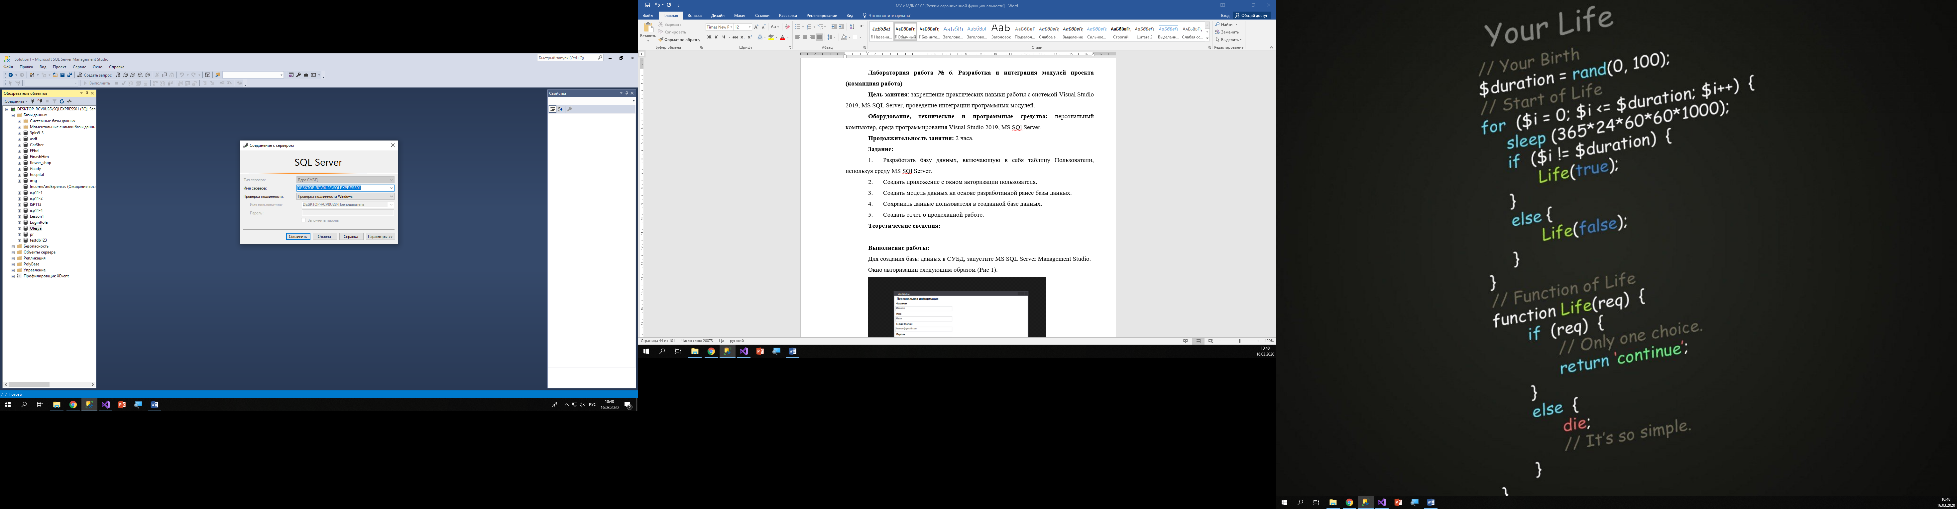

Рис. 1 – Соединение с сервером

Для реализации базы данных, хранящей сведения о пользователях необходимо создать две сущности (таблицы): Пользователь (хранит основные сведения, характеризующие пользователя) и Секретный вопрос (хранит список секретных вопросов, необходимых для авторизации) с указанными атрибутами.

На ключевых полях КодПользователя и КодСекретногоВопроса настройте спецификацию идентификатора с начальным значением – 1 и шагом приращения – 1 для автоматического заполнения указанных полей.

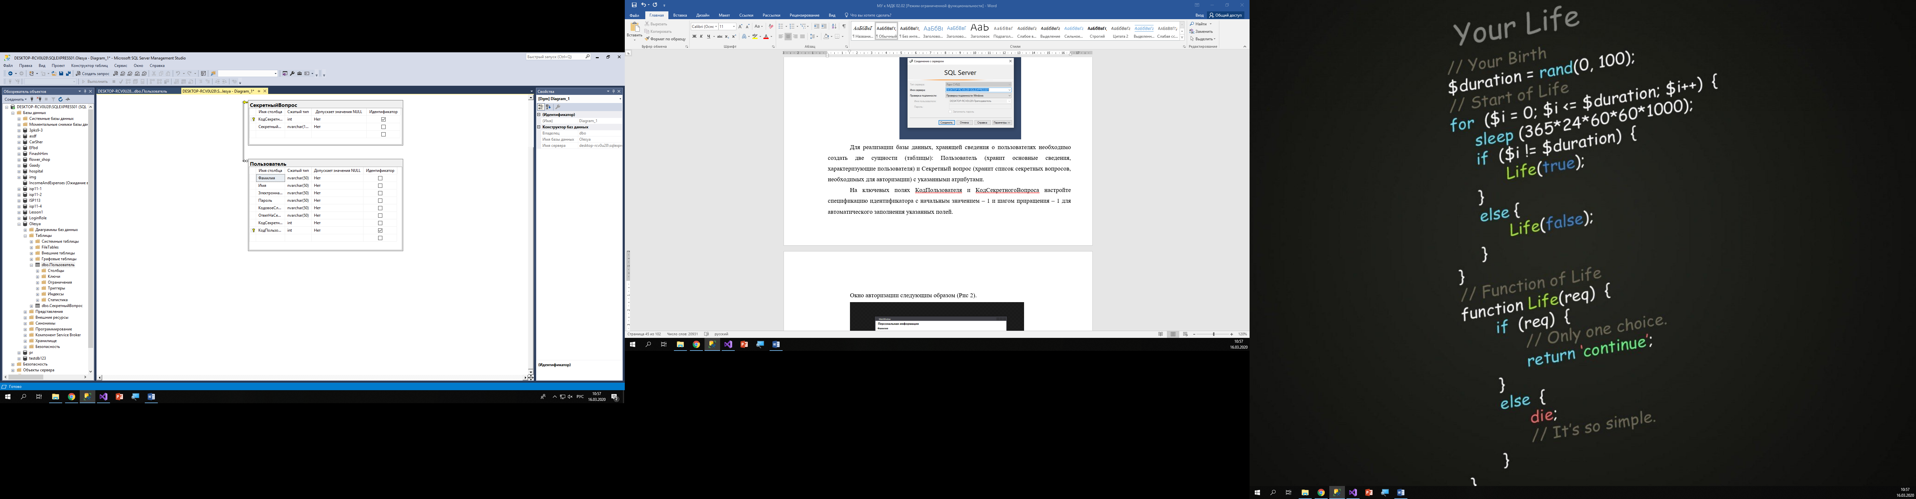

Рис. 2 – Диаграмма базы данных

Окно авторизации следующим образом (Рис. 2).

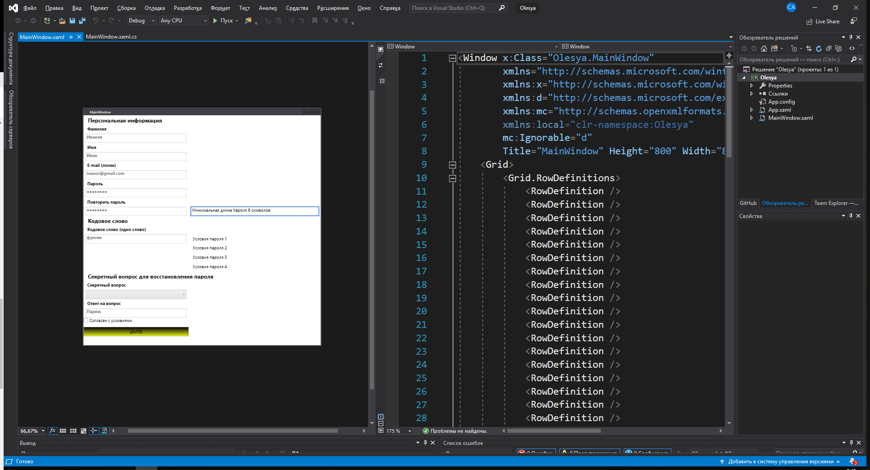

Рис 3 – Окно авторизации.

Код страницы авторизации показан в приложении 1.

Для передачи данных необходимо создать модель данных.

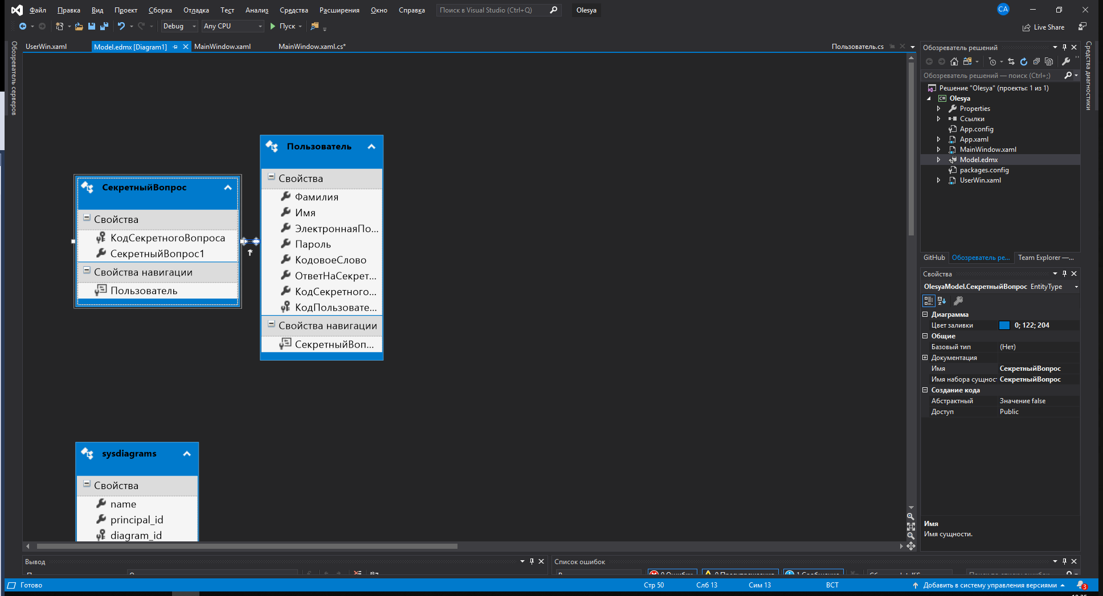

После создания модели создаем новый экземпляр класса модели данных и используя технологию Entity Framework передаем данные в базу.

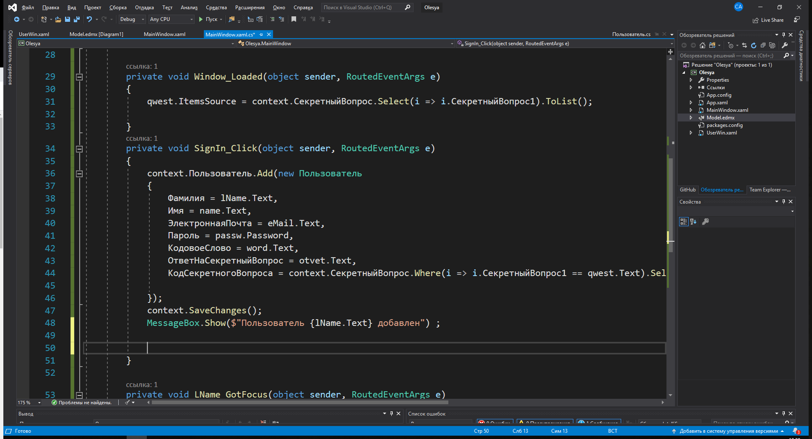

**Требования к отчету:** Текст должен быть написан шрифтом Times New Roman, 12. Интервал между строками и абзацами – 1,5. Отступ слева 1,5. Ориентация текста – по ширине страницы. Скриншоты необходимо подписать. Название практической работы, цель работы, ход работы, вывод, ответы на контрольные вопросы, должны быть выделены жирным шрифтом, так же как в методичке.

**Контрольные вопросы:**

1. Что такое интеграция?
2. Как реализовывается создание базы данных?
3. Что такое модель данных?

Как передаются данные в MSSQL Server